NẾU BẠN ĐANG ẤP Ủ MỘT CHUYẾN DU LỊCH NHẬT BẢN
TRỌN VẸN, GIÀU TRẢI NGHIỆM - HÃY LỰA CHỌN CHÚNG TÔI!

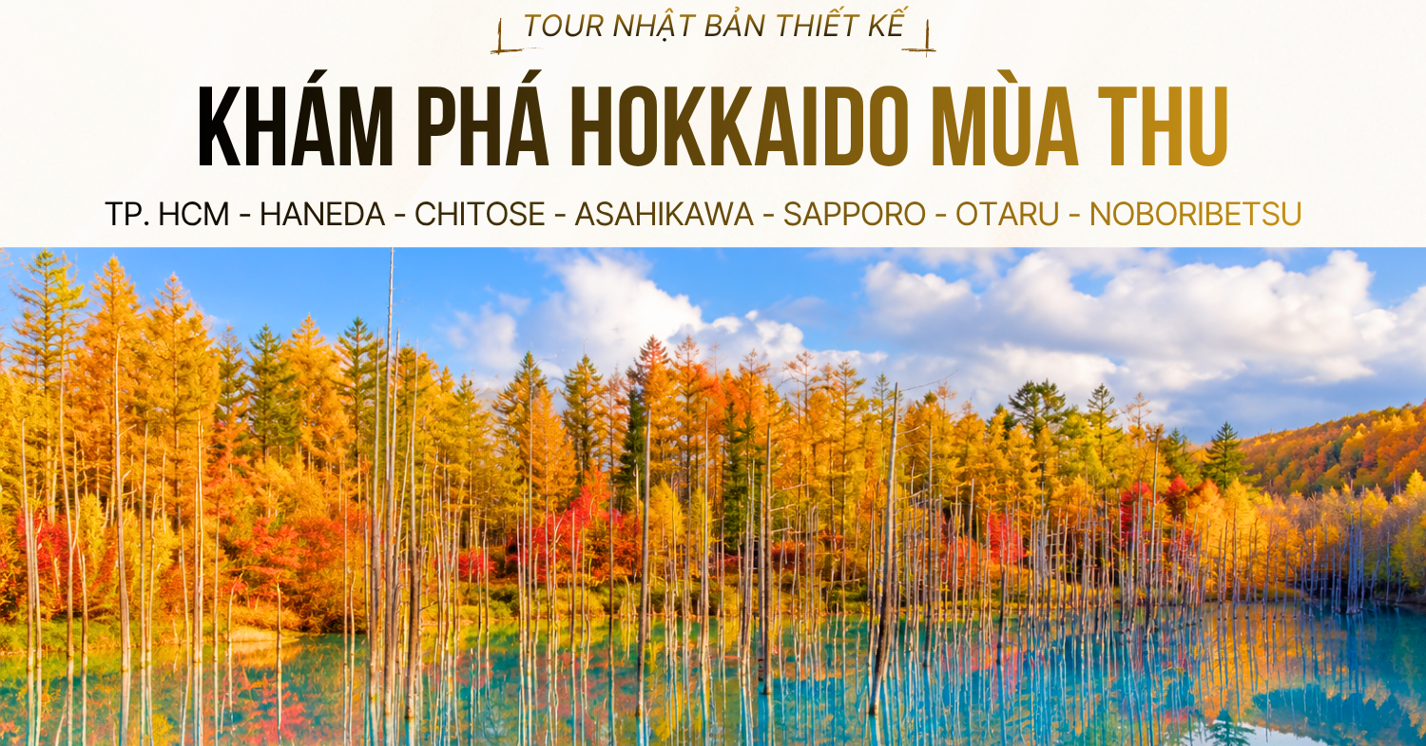

ĐIỂM NỔI BẬT CỦA CHƯƠNG TRÌNH:
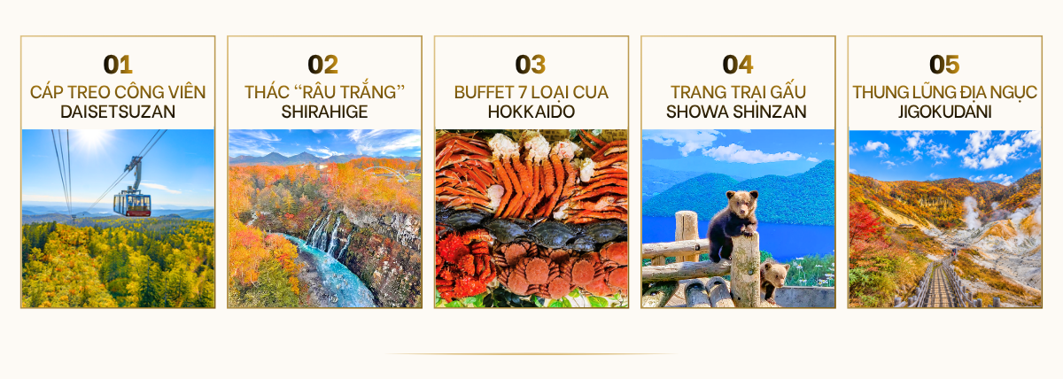

LỊCH TRÌNH CHI TIẾT
NGÀY 1 | HỒ CHÍ MINH - TOKYO | MB
20h00: Hướng dẫn viên sẽ đón Quý khách tại điểm hẹn trên sân bay Tân Sơn Nhất - Hồ Chí Minh làm thủ tục hàng không, máy bay cất cánh dự kiến lúc 23h15 giờ Việt Nam và tới sân bay Haneda (HND) vào 07h00 sáng hôm sau giờ Nhật Bản. Quý khách nghỉ đêm trên máy bay.
NGÀY 2 | TOKYO - CHITOSE - SAPPORO | _/L/D
Đoàn làm thủ tục nhập cảnh vào Nhật Bản, làm thủ tục nối chuyến bay từ sân bay Haneda tới Sân bay New Chitose. Máy bay dự kiến cất cánh lúc 09h30 và hạ cánh tại sân bay New Chitose lúc 11h05.
Trưa: Đến Chitose, xe ô tô đón đoàn, Quý khách ăn trưa tại nhà hàng địa phương, sau đó HDV đưa đoàn di chuyển tham quan:
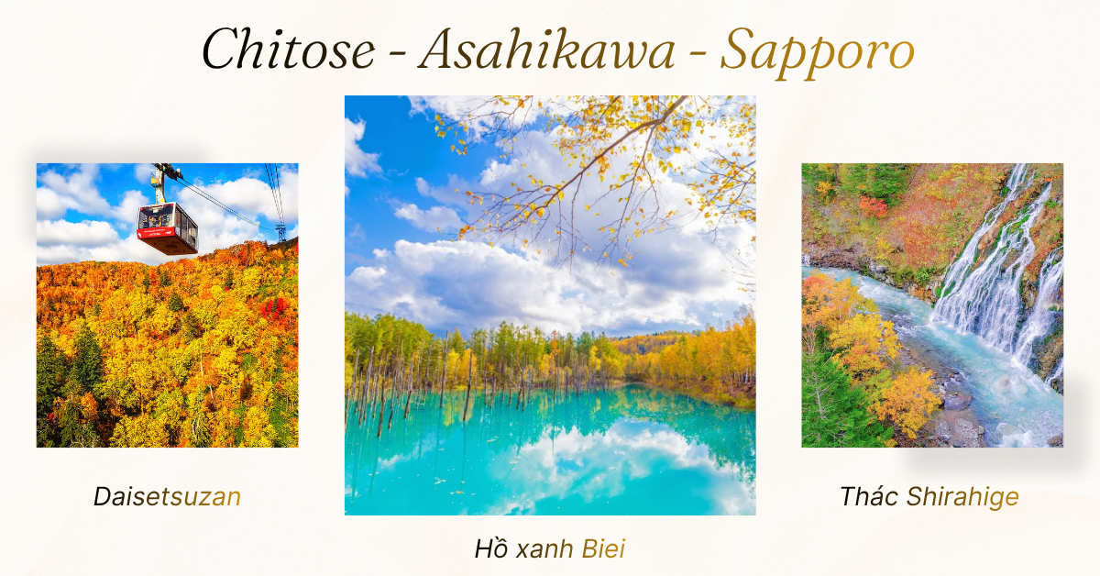
- Daisetsuzan là một trong những công viên quốc gia lớn và nhiều núi nhất cả nước. Đây cũng là một trong những nơi đầu tiên tại Nhật Bản chào đón cả lá mùa thu và tuyết rơi vào mùa thu. Daisetsuzan là nơi sinh sống của nhiều loài động thực vật quý hiếm với các nhóm núi lửa thống trị vùng núi cao.
Quý khách trải nghiệm đi cáp treo Daisetsuzan Asahidake lên đỉnh núi cao, giúp du khách có những góc nhìn mới mẻ hơn để chiêm ngưỡng phong cảnh tại vườn quốc gia này. (Vé cáp treo đã bao gồm trong giá tour)
Sau đó, đoàn di chuyển về khu vực Asahikawa.
Tối: Đoàn dùng bữa tối tại nhà hàng địa phương và nghỉ đêm tại Asahikawa.
NGÀY 3 | ASAHIKAWA - BIEI - SAPPORO | B/L/D
Sáng: Sau bữa sáng tại khách sạn, Xe và HDV đón Quý khách di chuyển sang khu vực Biei tham quan:
- Hồ xanh Biei kì bí - nơi được chọn làm hình nền cho các sản phẩm của hãng điện tử Apple. Mặt nước với màu xanh diệu kì trong vắt, phản chiếu lấp lánh màu xanh của bầu trời càng tăng thêm vẻ đẹp tương phản làm nổi bật sự lãng mạn của hồ nước.
- Thác Shirahige - Kỳ quan thiên nhiên đầy mê hoặc được bao quanh bởi khu rừng cây bạch dương trắng, thác “Râu Trắng” là một kho báu ẩn giấu của khu vực Suối nước nóng Biei Shirogane. Cùng với Hồ Xanh Shirogane, thác nước này là điểm tham quan không thể bỏ qua đối với khách du lịch.
Trưa: Quý khách dùng bữa trưa tại nhà hàng địa phương. Sau đó di chuyển về Sapporo tham quan:
- Bảo tàng bia Sapporo - được mở cửa năm 1987 tại một nhà máy bia cũ từ thời Meiji. Tại đây, du khách được tìm hiểu toàn bộ về bia Sapporo. Du khách có thể học được phương pháp rót bia từ lon ra cốc để giữ hương vị thơm ngon của bia và thưởng thức bia ngay tại Bảo tàng.
Tối: Đoàn ăn tối và nghỉ ngơi tại khách sạn ở khu vực Sapporo.
NGÀY 4 | SAPPORO CITY TOUR | B/L/D
Sáng: Đoàn ăn sáng tại khách sạn, sau đó xe và HDV đưa đoàn di chuyển tham quan và trải nghiệm:
- Chợ hải sản Nijo: là một khu chợ công cộng ở trung tâm Sapporo chiếm khoảng một khu phố, nơi khách du lịch có thể mua sắm các sản phẩm và hải sản tươi sống của địa phương như cua, trứng cá hồi, nhím biển và nhiều loại cá tươi và đã chế biến sẵn.
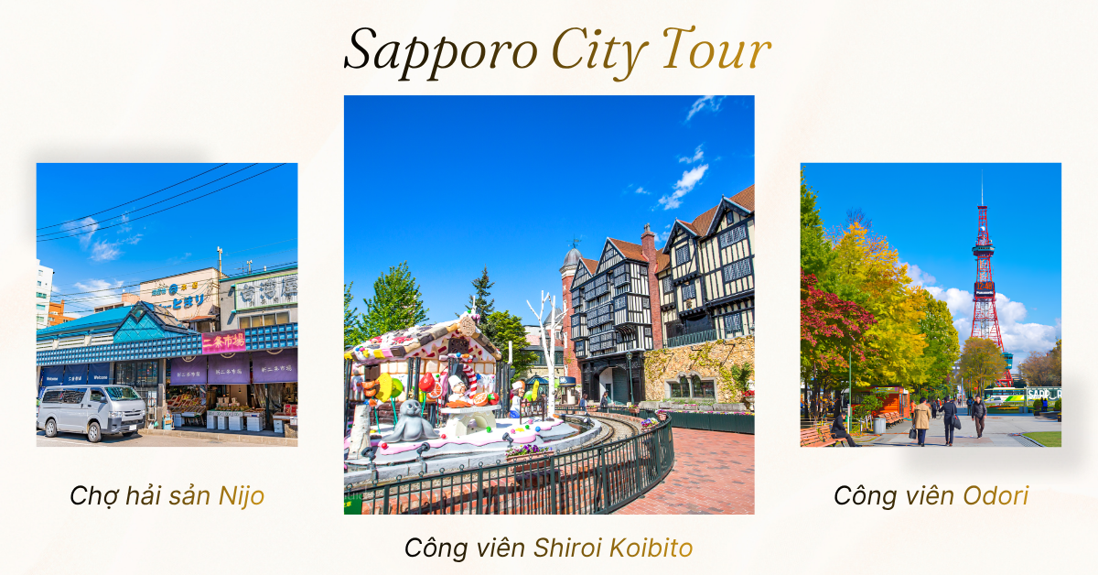
- Công viên Shiroi Koibito - quê hương của bánh quy sô cô la trắng, du khách có cơ hội:
- Dạo chơi trong công viên Shiroi Koibito như 1 Thế giới Cổ tích.
- Cơ hội làm ra và trang trí những chiếc bánh quy của riêng bạn trong nhà máy.
- Quan sát dây chuyền sản xuất bánh quy Shiroi Koibito và bánh Baumkuchen.
- Mua quà lưu niệm mang tính biểu tượng nhất của tỉnh Hokkaido.
Trưa: Đoàn dùng bữa trưa tại nhà hàng địa phương. Sau đó, tiếp tục di chuyển tham quan:
- Tháp Đồng hồ Sapporo (Tokeidai) - biểu tượng của Sapporo - có lịch sử gần bằng chiều dài lịch sử của chính thành phố. Tòa nhà gỗ được xây dựng làm trường học chưa đầy 10 năm sau khi Sapporo được thiết lập thành thủ phủ của vùng Hokkaido vào năm 1869. (Chụp hình dưới chân tháp)
- Odori Park gây ấn tượng bởi cây cối mùa thu rực rỡ và sự kết hợp hài hòa giữa thiên nhiên và kiến trúc độc đáo. Nằm giữa trung tâm thành phố Sapporo nhộn nhịp, công viên Odori là nơi diễn ra các sự kiện văn hóa sôi động và là điểm đến yêu thích của du khách quốc tế.
Tối: Quý khách ăn tối tại nhà hàng Seafood buffet-Nanda nổi tiếng và thưởng thức Buffet crab không giới hạn với 7 loại cua tuyết, sashimi, sushi... và các loại bò trứ danh
Nghỉ đêm tại khách sạn khu vực Sapporo.

NGÀY 5 | SAPPORO - OTARU - TOYA/ NOBORIBETSU | B/L/D
Sáng: Đoàn ăn sáng tại khách sạn, làm thủ tục trả phòng khách sạn. Sau đó, đoàn di chuyển tới khu vực Otaru tham quan:
- Kênh đào Otaru - được hoàn thành vào năm 1923 với chiều dài hơn 1000 mét. Chạy dọc theo kênh đào là những cửa hàng nhỏ nhắn với lối kiến trúc xây dựng hoài cổ của thời kỳ Victoria của Anh Quốc và thời kỳ Phục Hưng của châu Âu, tạo nên một không khí ấm cúng thấm đượm lòng người.
- Bảo tàng hộp âm nhạc Otaru - với hơn 3000 hộp âm nhạc đủ kích cỡ, được bày biện khắp không gian của tòa nhà cổ có niên đại từ năm 1912. Tại đây, du khách có thể chọn mua những chiếc hộp xinh xắn do các nghệ nhân tài hoa chế tác ra hay do chính bàn tay của du khách sáng tạo để làm quà tặng.
- Phố Otaru Sakaimachi: Dọc theo con phố mang phong vị hoài cổ, có rất nhiều cửa hàng mang đậm bản sắc Otaru xếp san sát nhau. Hiện nay vẫn còn lại rất nhiều tòa nhà từng là nhà buôn và nhà kho trong thời kỳ Otaru phồn vinh, nhộn nhịp không kém so với thời kỳ Minh Trị sầm uất ngày xưa.
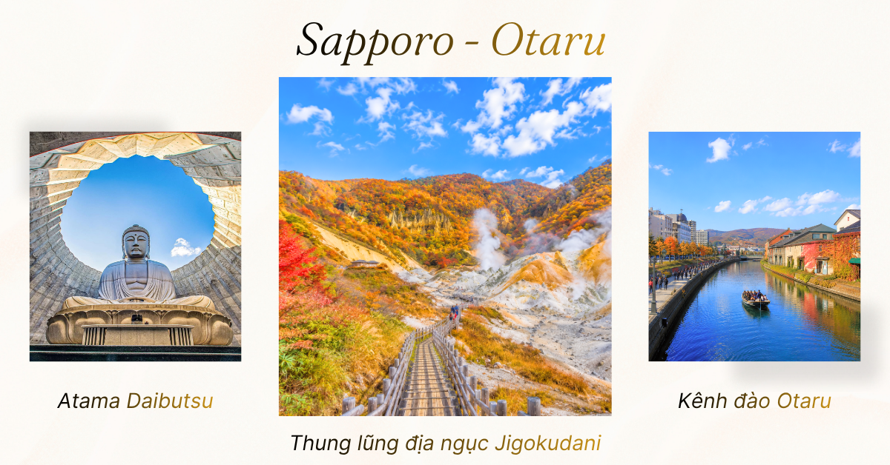
Trưa: Đoàn dùng bữa trưa tại nhà hàng địa phương. Sau đó di chuyển tham quan:
- Trang trại Gấu Showa Shinzan có khoảng 100 chú gấu nâu Hokkaido thuần chủng. Đoàn ngắm nhìn những chú gấu nâu đáng yêu và trải nghiệm niềm vui khi tự mình cho những chú gấu ăn, hay vào phòng quan sát đặc biệt của Showa Shinzan Bear Ranch và tiếp xúc gần với gấu nâu.
- Thung lũng địa ngục Jigokudani Noboribetsu: Dạo bước giữa các hồ nước nóng dọc theo con đường lát ván gỗ và cảm nhận hơi ấm trên làn da của bạn. Bạn có thể ngửi thấy mùi lưu huỳnh trong không khí. Hãy ngắm nhìn làn hơi nước bốc lên và màu sắc rực rỡ đến kinh ngạc của dòng nước, những khối đá và cây cối xung quanh.
Tối: Đoàn ăn tối tại nhà hàng và nghỉ đêm tại khách sạn ở khu vực Toya/ Noboribetsu. (Quý khách trải nghiệm tắm suối khoáng nóng Onsen theo phong cách Nhật Bản trong khách sạn)

NGÀY 6 | TOYA/ NOBORIBETSU - HANEDA - VIỆT NAM | B/L/_
Sáng: Sau bữa sáng, Quý khách làm thủ tục trả phòng khách sạn và di chuyển tham quan:
- Atama Daibutsu - ngọn đồi của Đức Phật ở Hokkaido. Đây không chỉ là một địa điểm du lịch Hokkaido nổi tiếng, mà còn là một không gian tĩnh tâm hiếm có, nơi tâm hồn được chữa lành trong sự kết hợp hoàn hảo giữa thiên nhiên, kiến trúc và triết lý sống.
Trưa: Xe đưa Quý khách ra sân bay New Chitose (CTS). Hướng dẫn viên gửi lại 2000 Yên/ khách, Quý khách tự do khám phá ẩm thực tại sân bay New Chitose.
Đoàn đáp chuyến bay về sân bay Haneda (HND) lúc 13h30 - 15h10 giờ Nhật Bản.
Tới sân bay Haneda, đoàn làm thủ tục xuất cảnh và nối chuyến bay về Việt Nam, cất cánh lúc 17h15 giờ Nhật Bản dự kiến tới sân bay Tân Sơn Nhất - Hồ Chí Minh lúc 21h50 giờ Việt Nam.
Lưu ý: Chương trình tour sẽ thay đổi một số điểm tham quan sao cho phù hợp nhất tùy vào từng thời điểm nhằm đảm bảo tốt nhất cho khách hàng.

Đơn giá / khách/ VNĐ
Áp dụng cho đoàn từ 25 khách ghép lẻ (xe 45 chỗ ngồi)
Ngày khởi hành | Người lớn | Trẻ em 6-10 tuổi | Trẻ em 3-5 tuổi | Trẻ em dưới 2 tuổi
24/10/2026 | 48.900.000 | 44.000.000 | 36.900.000 | 14.900.000
Trẻ em tính theo năm sinh, Trẻ em không có giường riêng và ngủ cùng người lớn.
Theo chính sách thuế (Tax) mới nhất của hãng hàng không, giá tour trên đã được điều chỉnh giảm 2.000.000 VNĐ/khách, áp dụng đối với các vé được xuất trong thời gian từ
ngày 07/08/2026 đến hết ngày 30/10/2026.

GIÁ TOUR BAO GỒM
- Visa du lịch Nhật Bản 01 lần: 2.590.000 VNĐ/hồ sơ (theo quy định hiện hành của Đại sứ quán Nhật Bản tại Việt Nam).
- Vé máy bay khứ hồi Hồ Chí Minh - Nhật Bản khứ hồi bay Hàng không 5 sao All Nippon Airways.
- Thuế và các khoản phụ thu của hàng không (23kg hành lý x 02 kiện + hành lý xách tay 10kg).
- Hệ thống Khách sạn 4 sao Quốc tế, gần ga, gần khu mua sắm. Trải nghiệm tắm Onsen Nhật Bản tại hệ thống Khách sạn hoặc Lữ quán khu vực Toya/ Noboribetsu...
- Các bữa ăn được liệt kê theo chương trình (ăn sáng tại hotel, ăn trưa và tối trị giá 2500-3000 Yên/ khách/ bữa, thưởng thức bữa tối Buffet hoặc Menu truyền thống Nhật Bản có tên gọi Kaiseki-ryori, Buffet Cua không giới hạn tại Nhà hàng Hải sản Nanda.
- Vé cáp treo ngắm Toàn cảnh mùa thu tại Công viên Quốc gia Daisetsuzan.
- Vé tham quan 01 lần theo chương trình.
- Nước uống: 01 chai 500 ml/khách/ngày.
- Hướng dẫn viên đi theo suốt tuyến nói tiếng Việt và tiếng Nhật Bản.
- Xe máy lạnh sử dụng theo chương trình.
- Bảo hiểm du lịch tại Việt Nam với mức bồi thường tối đa là 50.000.000 VNĐ và Bảo hiểm du lịch tại Nhật Bản với mức bồi thường tối đa 1 tỷ VNĐ cho nhân mạng và 10.000.000 VNĐ cho hành lý.
- Xuất hóa đơn VAT theo Quy định của Nhà nước.

CHƯA BAO GỒM
- Phí phòng đơn (9.500.000VNĐ/khách)
- Nước uống (bia rượu trong bữa ăn), điện thoại, giặt ủi, hành lý quá cước theo quy định của hàng không.
- Chi phí cá nhân của khách ngoài chương trình.
- Tiền bồi dưỡng cho hướng dẫn viên và tài xế địa phương 1,000,000VNĐ/khách/hành trình.
- Chi phí dời ngày, đổi chặng, nâng hạng vé máy bay. Trường hợp Quý khách không sử dụng chặng đi của vé đoàn theo tour, các chặng nội địa và quốc tế còn lại sẽ bị hủy hoặc không sử dụng chặng về cũng không được hoàn do điều kiện của hãng Hàng Không.

GIÁ TOUR TRẺ EM
Nếu trẻ em không đi tour cùng bố mẹ ruột, yêu cầu bổ sung: Giấy ủy quyền của bố mẹ cho người dẫn đi (có xác nhận & đóng đóng dấu của cơ quan địa phương)

THỦ TỤC VISA
Điều kiện để làm visa: Quý khách chuẩn bị những giấy tờ chậm nhất 3 tuần trước ngày khởi hành tour:
CHỨNG MINH NHÂN THÂN:
- Hộ chiếu gốc còn hạn tối thiểu 06 tháng tính từ ngày kết thúc tour, Quý khách lưu ý ký và ghi rõ họ tên (bằng bút bi) ở trang 03 của hộ chiếu. Khuyến khích Quý khách nộp hộ chiếu cũ (nếu có).
- Tờ khai xin visa - mẫu này Công ty Du lịch sẽ cung cấp, Quý khách chỉ ký và ghi rõ họ tên vào mục cuối phần Signature. Chú ý: Người xin visa chính chủ phải ký tên trùng với chữ ký trên hộ chiếu.
- Ký tên và điền đầy đủ thông tin vào Tờ khai thông tin xin visa (theo mẫu tiếng Việt của chúng tôi cấp). Quý khách vui lòng khai đầy đủ chi tiết yêu cầu trong Tờ khai, thiếu bất kỳ thông tin nào sẽ không hoàn thiện được form khai.
- 02 ảnh 4.5cm×3.5cm, nền trắng, mới chụp trong vòng 6 tháng gần đây (không trùng mặt hộ chiếu). Quý khách ghi rõ họ tên và ngày tháng năm sinh vào đằng sau tấm ảnh (ghi bằng bút chì đề phòng mực lem ra khuân mặt trong ảnh kế bên).
- Photo Căn cước công dân
Chứng minh mối quan hệ người đi cùng:
- Photo công chứng Giấy chứng nhận kết hôn (nếu đi cùng vợ hoặc chồng)
- Photo công chứng Giấy khai sinh của con (nếu có con đi cùng)
CHỨNG MINH CÔNG VIỆC:
- Photo công chứng Thẻ hưu trí/ quyết định nghỉ hưu/ sổ nhận lương hưu mỗi tháng (nếu Quý khách đã nghỉ hưu).
- Photo công chứng Hợp đồng lao động hoặc Quyết định bổ nhiệm hoặc Quyết định nâng lương hoặc Giấy xác nhận công việc (Theo mẫu của Công ty du lịc) hoặc Bản gốc Đơn xin nghỉ phép có ghi rõ ngày nghỉ phép trùng với thời gian đi tour và có đóng mộc tròn đỏ của công ty hoặc cơ quan tại chữ ký người duyệt đơn (nếu Quý khách là Cán bộ - Công nhân viên đang trong độ tuổi lao động và được đóng bảo hiểm).
- Photo công chứng Giấy phép kinh doanh + photo biên lại nộp thuế 3 tháng gần nhất + Sao kê tài khoản hộ kinh doanh 3 tháng gần nhất (nếu Quý khách là chủ doanh nghiệp/chủ hộ kinh doanh).
- Photo thẻ học sinh/ thẻ sinh viên/ giấy khen/ bảng điểm/ biên lai học phí hoặc bản gốc Xác nhận học sinh/ sinh viên có đóng mộc tròn đỏ của nhà trường (nếu Quý khách là học sinh/ sinh viên).
- Làm hồ sơ sơ yếu lý lịch (có dán ảnh và xin xác nhận của phường) và bổ sung thêm các giấy tờ chứng minh nguồn tiền (Công ty du lịch sẽ tư vấn thêm tùy trường hợp khách) (nếu Quý khách là nội trợ/lao động tự do).
CHỨNG MINH TÀI CHÍNH:
- Photo Sổ Tiết kiệm, xác nhận số dư tài khoản tại thời điểm xin visa (Tối thiểu 100 triệu).
- Sao kê tài khoản ngân hàng của người xin visa trong vòng 3 tháng.

LƯU Ý
- Trên đây là những thủ tục để xin visa theo quy định của Đại sứ quán. Tùy từng trường hợp khách hàng, Công ty du lịch sẽ tư vấn cụ thể trong quá trình hoàn thiện hồ sơ.
- Trong quá trình xét visa Đại sứ quán có quyền yêu cầu bổ sung bất kỳ giấy tờ nào của Quý khách nếu thấy cần thiết.
- Khách quốc tịch nước ngoài và Việt kiều phải tự đảm bảo visa tái nhập cảnh Việt Nam (hoặc giấy miễn thị thực còn hiệu lực). Khi xuất nhập cảnh Việt Nam, vui lòng sử dụng cùng một hộ chiếu để tránh phát sinh vướng mắc tại cửa khẩu.
- Do quá trình xây dựng tour trước thời điểm khởi hành từ 3-4 tháng, nên 1 số thứ tự điểm đến trong chương trình có thể thay đổi để phù hợp với thời gian khởi hành của từng tour!
Trong trường hợp Quý khách không đậu VISA - Công ty Du lịch cam kết hoàn tiền 100% đối với các trường hợp đặt trước ngày khởi hành 04 tuần!
THÔNG TIN KHÁC
- Do văn hóa Nhật Bản tôn trọng sự riêng tư của từng cá nhân nên phòng nghỉ trong các khách sạn chủ yếu thiết kế loại phòng TWIN (2 giường đơn) hoặc phòng tatami (kiểu Nhật).
- Trong tường hợp Quý khách đăng ký 03 người hoặc khách đăng ký lẻ chưa có người để ghép phòng: Tình trạng phòng sẽ xác nhận theo thực tế tại địa phương. Hoặc có thể sẽ trả thêm phụ phí phòng đơn.
- Phòng 03 ở Nhật có các loại phòng 2 giường đơn + Extra bed (giường phụ/ sofa) hoặc 3 giường đơn (tình trạng giường sẽ phụ thuộc vào từng khách sạn, không áp dụng chung cho tất cả các đêm trong chương trình tour).
- Thứ tự điểm đến có thể thay đổi phụ thuộc vào thời tiết và quá trình điều hành dịch vụ tại Nhật Bản.
**Trong những trường hợp khách quan như : khủng bố, thiên tai…hoặc do có sự cố, có sự thay đổi lịch trình của các phương tiện vận chuyển công cộng như : máy bay, tàu hỏa…thì Công ty sẽ giữ quyền thay đổi lộ trình bất cứ lúc nào vì sự thuận tiện, an toàn cho khách hàng và sẽ không chịu trách nhiệm bồi thường những thiệt hại phát sinh**.
RẤT HÂN HẠNH ĐƯỢC PHỤC VỤ QUÝ KHÁCH !

